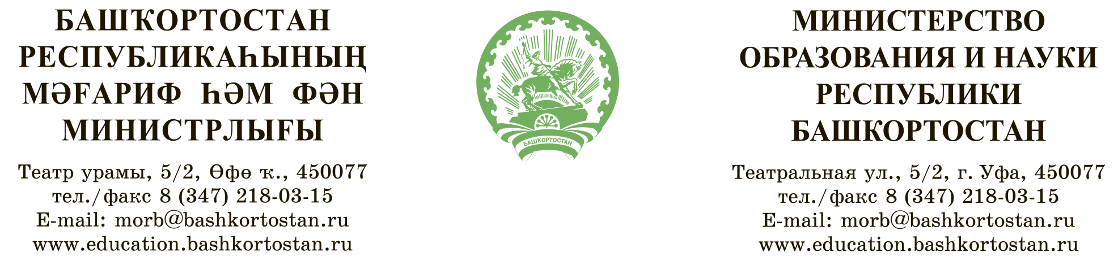

Исх. № |  | от |  | Руководителям органов  местного самоуправления,  осуществляющих управление  в сфере образования  Республики Башкортостан  Руководителям государственных общеобразовательных организаций, подведомственных Министерству образования и науки  Республики Башкортостан
На № |  | от

⎡о Всероссийской неделе родительской компетентности⎤

Министерство образования и науки Республики Башкортостан (далее – Министерство) сообщает, что в рамках поддержки родительского сообщества Министерством просвещения Российской Федерации в формате онлайн организовано проведение Всероссийской недели родительской компетентности.
Программа Всероссийской недели родительской компетентности включает в себя открытые лекции, вебинары, мастер-классы для родителей по актуальным темам, касающимся воспитания, обучения, социализации детей и подростков, возможных трудностей и кризисных ситуаций, которые проводят 105 организаций – участников реализации мероприятия по оказанию услуг психолого-педагогической, методической и консультационной помощи родительскому сообществу федерального проекта «Современная школа» нацпроекта «Образование».
К участию приглашаются родители, а также граждане, желающие принять на воспитание в свои семьи детей. Помимо участия в мероприятиях программы, они могут бесплатно получить психолого-педагогические и методические консультации.
Программа мероприятий Всероссийской недели родительской компетентности.
Для участия необходимо выбрать дату, тему и зарегистрироваться (ссылки для регистрации указаны в программе).

Министерство рекомендует довести данную информацию до родительского сообщества, указав в чатах ссылку (https://ikp-rao.ru/vserossijskaya-nedelya-roditelskoj-kompetentnosti/ )для входа в программу Всероссийской недели родительской компетентности.

Заместитель министра И.В. Косолапова

Хабибуллина Лира Дмитриевна, отдел дополнительного образования и воспитания,
заведующий сектором, 218 16 76, Habibullina.LD@bashkortostan.ru

